Централизованная система защиты контроля и мониторинга энергетического объекта

Centralized Protection Control and Monitoring System   
(CPCM System)

Пояснительная записка

Цель:

Разработка и создание многофункционального централизованного комплекса автоматизации электроэнергетического объекта с обеспечением замены функционирующего оборудования.

Задачи:

* Создать конкурентоспособный продукт на международном рынке
* Обеспечить своевременной и современной технологической оснащенностью энергетическую отрасль
* Увеличить энергоэффективностьн
* Улучшить условия труда и увеличить эффективность эксплуатирующего персонала
* Повысить финансовое преимущество

Аннотация:

Главной и основной целью развития электрической сети России является обеспечение устойчивости и надежности её функционирования. Немаловажными задачами остаются диспетчеризация, возможность удалённого управления и коммерческий учёт электроэнергии.

С ростом технического развития появляется возможность создания более многофункциональных, интуитивно понятных и экономически выгодных устройств, выполняющих необходимые задачи. Однако в связи со сложившимися обстоятельствами и тенденциями на международном рынке в отношении России создается острая необходимость не только соответствовать, но и значительно опережать зарубежных игроков в области стратегически значимых направлений.

Цель данного проекта – создать универсальный комплекс автоматизации электроэнергетического объекта с использованием наиболее современных IT решений, опирающегося на многолетний опыт отечественной энергетической отрасли. Используя стандарты Международной электротехнической комиссии (МЭК) создать продукт способный соответствовать и даже опережать функциональные цели в критически важной инфраструктуре. Объединить корпоративные подразделения для создания более широкопрофильных специалистов, как следствие устранить проблемы несовместимости. Сохранить требования быстродействия, отказоустойчивости и селективной работы, а также объединить в себе функции защит, мониторинга, контроля, сбора, хранения и передачи информации.

Краткое описание работы и сравнение старой и новой архитектуры энергетического объекта:

В настоящее время используется следующая архитектура системы автоматизации электроэнергетического объекта:



Плюсы: Каждое устройство отвечает за свой участок, Информационная безопасность

Минусы: Огромное количество разных производителей, не соответствие единым стандартам, Сложность в эксплуатации (недостаток универсальных специалистов)

Архитектура в разрабатываемого комплекса автоматизации:



Плюсы: Многофункциональность, единообразие, компактность, энергоэффективность

Минусы: Информационная защищённость, техническая сложность комплекса

Решения:

РЗиА (Релейная защита и автоматизация)

Выполняет своевременное и отключение присоединений при аварийных ситуациях, а также их выключение при ликвидации аварийного режима. Контролирует каждое присоединение и резервируется для повышения надежности.

ПА (Противоаварийная автоматика)

Предотвращает формирование аварийного режима на основе данных полученных с различных участков энергетической сети. Контролирует сеть в масштабе системы. Перспективная отрасль для использования ИИ

АСУ ТП (Автоматическая система управления техническим процессом) Обеспечивает сбор и хранение параметров телеметрии, автоматики и систем регистрации аварийных событий. Передаёт собранную информацию в SCADA систему диспетчерского уровня и SCADA систему станционного/подстанционного уровня. Осуществляет возможность дистанционного управления энергетическим объектом посредством контроллеров присоединения.

АСКУЭ (Автоматическая система коммерческого учета электрической энергии)

Осуществляет подсчёт, сбор и передачу количества электрической энергии, а также обладает ресурсами для контроля качества электрической энергии.

Микропроцессорные терминалы, отвечающие за функции РЗиА, отдельные устройства отвечающее за АСУ ТП и сторонние приборы АСКУЭ в настоящее время является наиболее часто используемым вариантом архитектуры децентрализованного комплекса автоматизации.

Существует достаточно широкий ассортимент микропроцессорных устройств автоматизации и учёта различных фирм, как зарубежных, так и отечественных. При реконструкциях и строительствах энергетических объектов применяются различные производители. Это вызывает сложности в их интеграции и согласовании друг с другом для создания единого комплекса, что как следствие приводит к некорректной и нестабильной работе в дальнейшем всего комплекса в целом.

Конфигурирование и эксплуатация подсистем РЗА, АСУ ТП и АСКУЭ в едином комплексе позволяет избежать множество проблем, совместимости, повышает надёжность, снижает нагрузку на сети передачи данных, облегчает работу диспетчерского персонала, способствует сокращению времени аварийного режима, а также увеличивает скорость восстановление нормального электроснабжения.

Возможности

Увеличение технологической оснащённости и повышение трудовой мобильности:

С ускоренными темпами цифровизации в том числе электроэнергетической отрасли, слияние систем РЗиА, АСУ ТП и АСКУЭ является неизбежным.

Это способствует увеличению числа новых востребованных профессий, и, как следствие, является импульсом для перехода в новую «цифровую эру».

Деление инженеров на подгруппы, становится невозможным и ведёт к образованию специалистов, обладающих навыками и знаниями работы не только в различных энергетических подсистемах, но и направлениях, напрямую связанных с IT отраслью.

Невозможно добиться существенного увеличения технологической без использования новых информационных технологий. Именно по этому будущему энергетику необходимо приспосабливаться к новым аппаратным средствам, изучать IT-методы управления и проектирования технических комплексов и информационных систем, тем самым повышая свою трудовую мобильность.

При интеграции цифровых технологий от инженеров будет требоваться постоянно обучаться и улучшать свои навыки. Обучение может происходить в специальных образовательных центрах либо с использованием симуляторов на рабочем месте.

Инженер-энергетик, прошедший через «цифровизацию», должен обладать дополнительными умениями и навыками:

* знать цифровые протоколы обмена данными;
* иметь базовые понятия о принципах построения сетей и уметь ими управлять;
* обеспечивать информационную безопасность работы компьютеров и программ;
* пользоваться иностранным языком для ознакомления и оценки зарубежного опыта в области электроэнергетики.

Ключом к успеху цифровизации энергетики является развитие ее кадрового потенциала, а работа с одним комплексом позволит проводить наиболее качественное обслуживание и самообучение персонала.

Создание единого комплекса является рациональным и необходимым решением чтобы:

1. Упростить взаимодействие эксплуатирующего персонала с комплексом.
2. Минимизировать и типизировать схемы вторичной коммутации.
3. Повысить уровень управления и мониторинга технических процессов.
4. Иметь возможность при реконструкции или расширении подстанции её функциональности, осуществлять полную и беспрепятственную интеграцию новых присоединений и функций.
5. Сократить штат специалистов или расширить их сферу профессиональной деятельности.

Энергоэффективность

Из основных показателей, непосредственно связанных с энергоэффективностью энергетического объектом, можно выделить:

1. Пространство, занимаемое комплексом автоматизации

Сейчас площадь для комплекса автоматизации составляет около 200м2. Централизованный комплекс существенно сократит занимаемое пространство и позволит расположить систему в более компактных помещениях, что является ключевым преимуществом в труднодоступных районах.

1. Кабельная продукция

По-прежнему остается актуальным вопрос замены проводников с медными жилами на более эффективные и перспективные средства обмена данными. Наибольшую перспективу представляет цифровой обмен данными построенный на оптоволоконных сетях, удовлетворяющий требованиям энергетической отрасли и во много раз снижающий трудозатраты при построении.

1. Нагрузка на измерительные органы.

Снижение длинны кабельных связей и количества подключенных устройств, прямо пропорционально снижается и нагрузка на измерительные органы, такие трансформаторы тока и напряжения, датчики полевого уровня и реле. Как следствие возможность их более длительной эксплуатации.

1. Энергопотребление собственных нужд

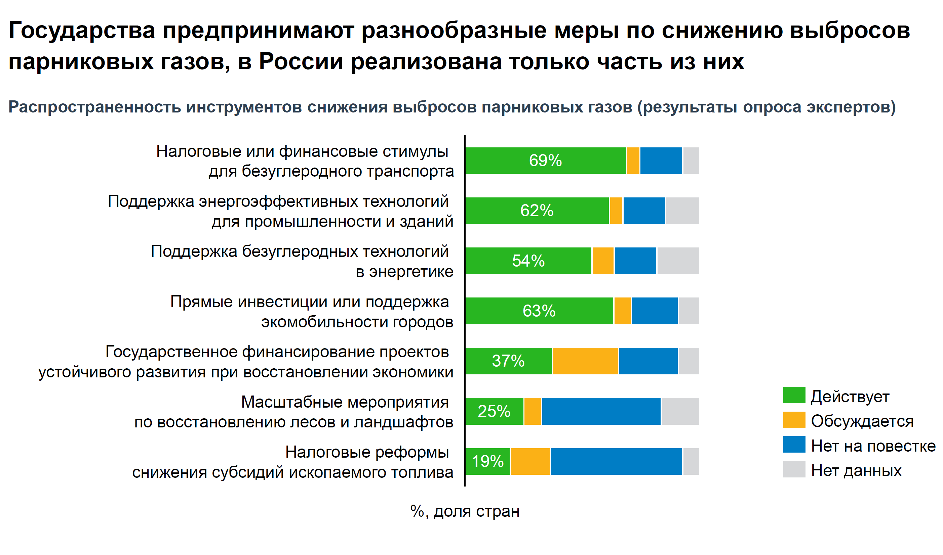Снижение количества используемого оборудования ведет к снижению к энергопотреблению, сокращению тепловыделения и финансовых затрат на эксплуатацию, что является ключевыми параметрами по снижению экологического следа для крупных корпораций и ведущих игроков на международном рынке.

Повышение финансового преимущества

При установке системы на энергетический объект, сокращается время и денежные затраты на проектно-изыскательские, строительно-монтажные, а также пуско-наладочные работы.

Для сравнения «классических» энергетических объектов и создаваемого комплекса итоговая стоимость формируется от цены микропроцессорного оборудования систем РЗиА, АСУТП, АСКУЭ для старых архитектур и материальной базы, использованной в построение новой централизованной автоматики. В расчете денежных затрат останутся неизменными такие элементы как устройства, обеспечивающие питание собственных нужд переменного и постоянного тока, оборудование связи, противопожарной безопасности и охранной сигнализации, так как являются необходимыми в обоих вариантах архитектуры.

Реконструкция или построение новых энергетических объектов, требует разовых денежных вложений для установки комплекса. В дальнейшем, при расширении или замене оборудования, установка новых модулей полевого уровня и ПО будет стоить значительно дешевле и затрачивать меньше времени, чем установка децентрализованного оборудования. Возможность программного расширение функционала комплекса позволяет избавиться от создания устройств различного профиля и дает возможность решать это путем «разблокировки» необходимых опций под определенного заказчика. Такой метод позволяет всегда иметь постоянного клиента, привязанного к определённому производителю.

Следует учитывать и фонд оплаты труда, как эксплуатирующей, так и пуско-наладочной организации который претерпит изменения в количестве персонала и размере заработной платы широкопрофильного специалиста.

Заключение

Создание централизованной системы защиты, контроля и мониторинга энергетического объекта является рационально с точки зрения экономической перспективы, энергоэффетивности и технологической оснащенности. Появление подобных централизованных комплексов – это неизбежное развитие электроэнергетической отрасли и следующий шаг в сторону цифровизации, как общемировой тренд. Доказательствами служит создание мировыми и отечественными компаниями комплексов централизованной защиты включающих в себя только функции РЗиА. Централизованный комплекс защиты, контроля и мониторинга, включающий в себя не только функции РЗиА, но и функции АСУ ТП, АСКУЭ и др. позволяет сделать следующий виток в развитии технологической оснащённости в области электроэнергетического сектора.

С увеличением количества централизованных систем появляется возможность с меньшими затратами реализовывать умные сети «Smartgrid», а также интегрироваться в существующие. Это облегчает реализацию управления спросом и подразумевает ввод всех участников распределенной генерации и с единой энергетической системой на общий рынок в так называемый интернет энергии. Эта концепция входит в одно из перспективных направлений развития Системного Оператора Единой Энергетической Системы по повышению энергоэффективности.